**Рабочий лист учебного занятия**

«Из века каменного в век железный: изучаем физические свойства материалов»

|  |  |
| --- | --- |
| **Ф.И. обучающегося:** | ___________________________ |
| **Школа:** | ___________________________ |
| **Класс:** | ___________________________ |
| **Дата:** | ___________________________ |
|  |  |

**🔍 Задание 1.** Отгадай загадку.

|  |  |
| --- | --- |
| «Бьюсь я крепко, но крошусь,  Гнуться в руки не даюсь. _______________  Плавить можно – льюсь, сверкаю,  Ток сквозь лёд я пропускаю. ____________  Холод, жар легко переношу,  Но в огне я таять начну». _____________ |  |

Вопросы: Про какие три материала в ней говорится? О каких физических свойствах материалов идет речь?

🔍**Задание 2.** Лаборатория расчетов.Вычисление плотности каменного топора.

|  |  |
| --- | --- |
| Реши задачу:      При археологических раскопках был найден топор первобытного человека, состоящий из деревянной ручки и каменного набалдашника. Известно, что масса топора 5 кг, а масса ручки составляет пятую часть от массы топора, объём каменного набалдашника 0,002 м3. Найди плотность камня. Ответ запиши в кг/м³.  ρ = m/v | **Дано: Решение:**  **mт =**  **mр =**  **vк =**  **__________**  **Найти:** ρк  **Ответ:** |

**🔬Задание 3**. Экспериментальные исследования.

Исследования с образцами материалов (камень, медь, сталь) на проверку механических свойств с помощью специализированного оборудования.

**Опыт № 1**

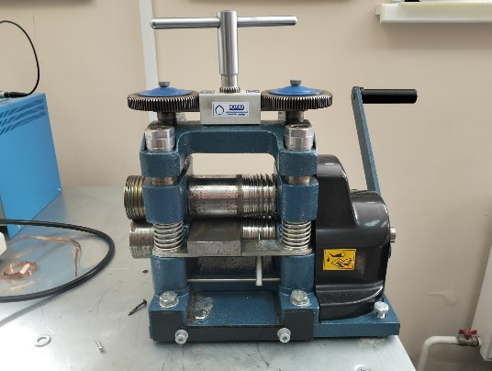 *Лабораторное оборудование «Мини прокатный стан»*

1. Внимательно рассмотрите выданный образец.
2. Измерьте длину, ширину и высоту исследуемого образца с помощью штангенциркуля.
3. Рассчитайте первоначальный объем исследуемого образца $V_{0}$**.**
4. Проведите три проката, каждый раз проводя измерения исследуемого образца.
5. Вычислите абсолютную деформацию по длине, ширине и толщине:

**Δ $l_{1}$ = $l_{1}$- $l_{0}$ =**

**Δ $b_{1}$ =**

**Δ $h_{1}$ =**

1. Все измерения и расчеты занесите в таблицу 1.

Таблица 1. Данные исследования

|  |  |  |  |  |  |  |  |  |
| --- | --- | --- | --- | --- | --- | --- | --- | --- |
| **камень** | **№ опыта** | **Длина $l ,$**  **м** | **Абсолютная деформация по длине Δ $l, м$** | **Ширина b,м** | **Абсолютная деформация по ширине Δ $b, м$** | **Толщина**  **h, м** | **Абсолютная деформация по толщине Δ $h, м$** | **Объем образца**  **V= $l∙b∙h$, $м^{3}$** |
| Исходные данные | $l_{0}$ = |  | $b_{0}$ = |  | $$h_{0}=$$ |  | $V_{0}$ = |
| 1 | $l_{1}$ = | Δ $l_{1}$ = | $b_{1}$ = | Δ $b_{1}$ = | $h_{1}$ = | Δ $h_{1}$ = | $V_{1}$ = |
| **медь** | **№ опыта** | **Длина $l ,$**  **м** | **Абсолютная деформация по длине Δ $l, м$** | **Ширина b,м** | **Абсолютная деформация по ширине Δ $b, м$** | **Толщина**  **h, м** | **Абсолютная деформация по толщине Δ $h, м$** | **Объем образца**  **V= $l∙b∙h$, $м^{3}$** |
| Исходные данные | $l_{0}$ = |  | $b_{0}$ = |  | $$h_{0}=$$ |  | $V_{0}$ = |
| 1 | $l_{1}$ = | Δ $l_{1}$ = | $b_{1}$ = | Δ $b_{1}$ = | $h_{1}$ = | Δ $h_{1}$ = | $V_{1}$ = |
| **сталь** | **№ опыта** | **Длина $l ,$**  **м** | **Абсолютная деформация по длине Δ $l, м$** | **Ширина b,м** | **Абсолютная деформация по ширине Δ $b, м$** | **Толщина**  **h, м** | **Абсолютная деформация по толщине Δ $h, м$** | **Объем образца**  **V= $l∙b∙h$, $м^{3}$** |
| Исходные данные | $l_{0}$ = |  | $b_{0}$ = |  | $$h_{0}=$$ |  | $V_{0}$ = |
| 1 | $l_{1}$ = | Δ $l_{1}$ = | $b_{1}$ = | Δ $b_{1}$ = | $h_{1}$ = | Δ $h_{1}$ = | $V_{1}$ = |

**Опыт №2**

*Лабораторное оборудование «WP 300 Универсальная установка для испытания материалов, 20 кН»*

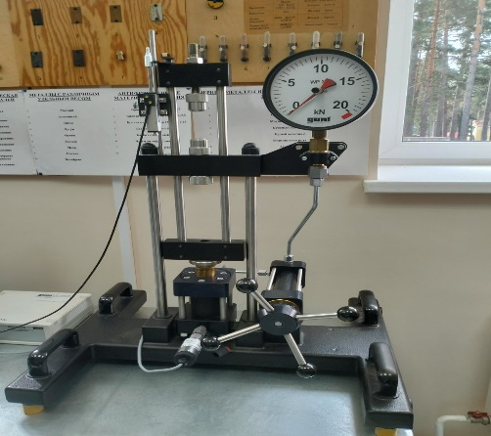1. Внимательно рассмотрите выданный образец.

2. Измерьте диаметр и высоту исследуемого образца с помощью штангенциркуля.

3. Рассчитайте первоначальную площадь основания исследуемого образца $S_{0}$**.**

1. Проведите два опыта по осадке с разными усилиями **F**.
2. Рассчитайте давление пресса на образец **р.**
3. Все измерения и расчеты занесите в таблицу 2.

Таблица 2. Данные исследования

|  |  |  |  |  |  |  |  |  |
| --- | --- | --- | --- | --- | --- | --- | --- | --- |
| **камень** | **№ опыта** | **Диаметр $D,$**  **м** | **Абсолютная деформация диаметра Δ $D, м$** | **Высота**  **h, м** | **Абсолютная деформация по высоте Δ $h, м$** | **Площадь основания S= $\frac{π∙D^{2}}{4}$, $м^{2}$** | **Усилие**  **F, кН** | **Давление на образец**  **р= $\frac{F}{S}$, кПа** |
| Исходные данные | $D_{0}$ = |  | $$h_{0}=$$ |  | $S_{0}$ = | - | - |
| 1 | $D_{1}$ = | Δ $D_{1}$ = | $h_{1}$ = | Δ $h_{1}$ = | $S_{1}$ = |  |  |
| **медь** | **№ опыта** | **Диаметр $D,$**  **м** | **Абсолютная деформация диаметра Δ $D, м$** | **Высота**  **h, м** | **Абсолютная деформация по высоте Δ $h, м$** | **Площадь основания S= $\frac{π∙D^{2}}{4}$, $м^{2}$** | **Усилие**  **F, кН** | **Давление на образец**  **р= $\frac{F}{S}$, кПа** |
| Исходные данные | $D_{0}$ = |  | $$h_{0}=$$ |  | $S_{0}$ = | - | - |
| 1 | $D_{1}$ = | Δ $D_{1}$ = | $h_{1}$ = | Δ $h_{1}$ = | $S_{1}$ = |  |  |
| **сталь** | **№ опыта** | **Диаметр $D,$**  **м** | **Абсолютная деформация диаметра Δ $D, м$** | **Высота**  **h, м** | **Абсолютная деформация по высоте Δ $h, м$** | **Площадь основания S= $\frac{π∙D^{2}}{4}$, $м^{2}$** | **Усилие**  **F, кН** | **Давление на образец**  **р= $\frac{F}{S}$, кПа** |
| Исходные данные | $D_{0}$ = |  | $$h_{0}=$$ |  | $S_{0}$ = | - | - |
| 1 | $D_{1}$ = | Δ $D_{1}$ = | $h_{1}$ = | Δ $h_{1}$ = | $S_{1}$ = |  |  |

📊 Анализ и выводы. Заполните таблицу на основе опытов. Оцените свойства материалов по шкале от 1 до 3.

|  |  |  |  |
| --- | --- | --- | --- |
| Свойство | Камень | Медь | Сталь |
| Плотность |  |  |  |
| Твердость |  |  |  |
| Пластичность |  |  |  |
| Прочность |  |  |  |

**📊** Рефлексия. Вопросы: 1. Какой материал оказался самым революционным (прорывным) и почему? 2. Какие физические свойства материалов важны для металлургии?

🎨. Домашнее задание (творческое). Нарисуйте комикс или схему:

«Как человечество перешло от каменного топора к железному мечу». Укажите, какие физические свойства материалов повлияли на этот переход.